Gedämpfte und erzwungene Schwingungen: Unterrichtshilfen
Inhaltsverzeichnis
Bezug zu Bildungsplan, Jahresplanung und IQB-Materialien 2
Bildungsplan 2
Jahresplanung 2
IQB-Materialien 2
Lernvoraussetzungen 3
Gedämpfte Schwingung (3 h) 4
Kontexte 4
Mögliche Experimente 4
Auswertung und Modellierung 7
Materialien 4
Strukturierung des Lernprozesses 9
Erzwungene Schwingung (3 h) 10
Kontexte 10
Experimente 10
Materialien 10
Strukturierung des Lernprozesses (Konzeptbildung) 12

Bezug zu Bildungsplan, Jahresplanung und IQB-Materialien

Hinweis:
Wenn der Unterricht den Bildungsplan erfüllt, sind die Schülerinnen und Schüler hinreichend auf das Abitur vorbereitet. Die Verweise auf die weiteren Materialien sind rein informativ.

Bildungsplan
In den inhaltsbezogenen Kompetenzen finden sich für das Leistungsfach im Kompetenzbereich 3.6.3 Schwingungen folgende Teilkompetenzen:
Die Schülerinnen und Schüler können
(3) die zeitlich abnehmende Amplitude einer gedämpften Schwingung mathematisch beschreiben (geschwindigkeitsproportionale Reibung)
(10) Resonanz bei erzwungenen Schwingungen beschreiben (Eigenfrequenz, Erregerfrequenz)
In dem hier vorgestellten Material wird die Kompetenzentwicklung im prozessbezogenen Bereich ebenfalls weiter unterstützt. Hierbei steht aber keine der dort erwähnten Teilkompetenzen speziell im Fokus, sodass hier auf eine Auflistung verzichtet wird.

Jahresplanung
Die Jahresplanung des ZSL sieht für beide Themen je 3 Stunden vor. Für den Unterrichtsverlauf ist vorgesehen:
Gedämpfte Schwingung
- Aufnahme einer Schwingung mit geschwindigkeitsproportionaler Dämpfung
- mathematische Beschreibung der zeitlich abnehmenden Amplitude
Erzwungene Schwingung und Resonanz
- Zusammenhang zwischen der Amplitude und der Erregerfrequenz
qualitativ beschreiben (Resonanzkurve)
- Resonanzfall nahe der Eigenfrequenz
- Resonanzphänomene im Alltag

IQB-Materialien
Folgende Beispielaufgaben zu den Abitur-Pool-Aufgaben stellt das IQB zum Bereich gedämpfte und erzwungene Schwingungen zur Verfügung
- Dämpfung von Schwingungen bei Wolkenkratzern
- Dämpfung von Schwingungen bei Wolkenkratzern - sensorgestütztes Experiment
Die Inhaltliche Vereinbarungen zur Gestaltung der Aufgaben führen folgende Punkte auf:
Zusätzliche Inhalte für das erhöhte Anforderungsniveau
- gedämpfte Schwingungen (nur schwache Dämpfung,
geschwindigkeitsproportionale Dämpfung, auch mathematische Beschreibung)
- Resonanz bei erzwungenen Schwingungen (nur phänomenologische Betrachtung)
Es wird nicht vorausgesetzt, dass die Prüflinge ...
- Kenntnisse zum Kriechfall, zum aperiodischen Grenzfall
und zur dämpfungsabhängigen Frequenz haben.
Das Formeldokument war zum Zeitpunkt der Entwicklung dieses Materials leider noch nicht veröffentlicht.
Folgende Lernaufgaben Sekundarstufe II beschäftigen sich mit gedämpften und erzwungenen Schwingungen:
- Der Modellbildungskreislauf am Beispiel der Radaufhängung von Fahrzeugen
- Resonanz - neu erklärt

Lernvoraussetzungen
Die Schülerinnen und Schüler sollten über die im Bildungsplan genannten Teilkompetenzen bezüglich ungedämpfter mechanischer Schwingungen verfügen (3.6.3 (1), (2), (4)-(6)).
Bezüglich der prozessbezogenen Kompetenzen sollten die Schülerinnen und Schüler ebenso Erfahrungen bei der digitalen Messwerterfassung und -auswertung besitzen wie beim mathematischen Modellieren mithilfe digitaler Werkzeuge (2.1 (5) und (6)).
Für die mathematische Beschreibung der Dämpfung ist der Umgang mit der e-Funktion Voraussetzung.

Gedämpfte Schwingung (3 h)

Materialien
- Einstiegspräsentation „Gedämpfte Schwingung“ (3111_gedaempfte_schwingung)
- Stummes Video „Kraftmesser-Pendel“ (3112_kraftmesserpendel.mp4)
- Newton-II-Datei „31_kraftmesserpendel.newton2“ (3113_kraftmesserpendel.newton2)
- Praktikum: „Gedämpfte Schwingung“ (3114_praktikum_gedaempfte_schwingung)

Kontexte
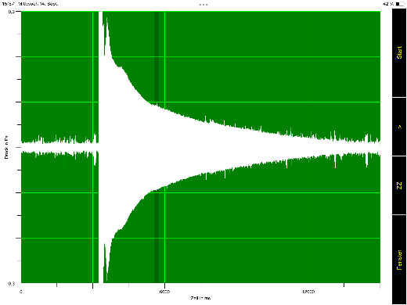
Als Kontexte eignen sich grundsätzlich alle Schwingungsbewegungen, bei denen die Dämpfung eine wahrnehmbare Rolle spielt, sodass die ungedämpfte Schwingung kein sinnvolles Modell mehr darstellt z.B.
Aufnahme bei einer 1000-Hz-Stimmgabel mit der Spaichinger Schallanalysator-App
(C.-J. Pardall)
- die Schaukel (vor allem weil dieser Kontext bei den erzwungenen Schwingungen weiter genutzt werden kann)
- die Tonerzeugung durch Anschlagen oder Zupfen bei Musikinstrumenten, z.B. Stimmgabel, Klavier oder Gitarre. Streich- oder Blasinstrumente sind hier ungeeignet, da es dort eine ständige Energiezufuhr gibt.
Bei technischen Anwendungen (z.B. Schwingungstilger bei Hochhäusern oder Stoßdämpfer bei Fahrzeugen) ist das schnelle Dämpfen, d.h. am besten der aperiodische Grenzfall gewünscht. Die eigentliche Schwingung als periodischer Vorgang steht dabei nicht im Fokus. Sinnvoll kann man im Bereich der erzwungenen Schwingung diesen Bezug unter dem Gesichtspunkt der Energieübertragung behandeln.

Mögliche Experimente
- Aufnahme akustischer Schwingungen
Akustischen Schwingungen lassen sich mit einer Messwerterfassungs-Software aufnehmen, die als Speicheroszilloskop mit genügend langer Darstellungszeit eingesetzt werden kann. Das leisten die meisten Messwerterfassungsprogramme der Lehrmittelhersteller, aber auch Apps wie z.B. der Spaichinger Schallanalysator (iOS, Android). Beim Klavier und anderen Instrumenten sorgen Schwebungs- und Rückkopplungseffekten oft dafür, dass die Amplitude nicht immer monoton abnimmt. Aufgrund der Einfachheit gelingt die Messung bei einer Stimmgabel ohne Resonanzkasten am ehesten. Die Abb. zeigt als Beispiel die Aufnahme mit der Oszilloskop-Darstellung des Spaichinger Schallanalysators („Messung kurz erweitert“). Die Daten können im csv-Format exportiert werden; allerdings ist die Datei so umfangreich, dass sie nicht ohne weiteres mit einer Tabellenkalkulation weiterverarbeitet werden kann. Wie bei den meisten anderen Fällen lässt sich auch hier die Amplitudenabnahme nur in grober Näherung mit einer Exponentialfunktion beschreiben.
- Gedämpftes vertikalen Federpendel
Beim vertikalen Federpendel muss man darauf achten, dass die Bewegung möglichst lange rein vertikal bleibt und keine weiteren Bewegungsfreiheitsgrade stören. Das gelingt durch eher durch Anheben des Pendelkörpers beim Start als durch ein Auslenken nach unten und erfordert Übung. Hilfreich sind auch Schraubenfedern mit gegensinnigen Teilwicklungen (z.B. von Leybold), die das Drehen des Pendelkörpers verhindern.
Verschiedene Arten der Reibung lassen sich mit einem vertikalen Federpendel realisieren, das mit einem Faden verlängert wird:
Wenn der Faden an einem Stativstab reibt, hat man eine konstante Reibungskraft.
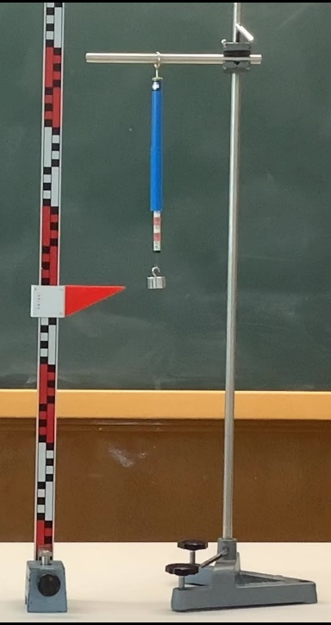
Wenn man am Pendelkörper ein „Segel“ aus Pappe befestigt, ergibt sich durch den Luftwiderstand $F_{R}\sim v²$.
Kraftmesser-Pendel
(C.-J. Pardall)
Wenn man am Pendelkörper einen Neodym-Magnet befestigt (oder einen Magneten als Pendelkörper benutzt), kann man durch Wirbelströme $F_{R}\sim v$ realisieren. Hierzu bringt man ausgedehnte Flächen aus nicht ferromagnetischem Metall in die Nähe des Pendelkörpers und hält den Abstand zwischen beiden konstant. Das lässt sich z.B. durch Aluminium-Platten, Faraday-Becher oder Alu-Folien-Rollen realisieren.
Wenn sich der Pendelkörper in einer Flüssigkeit (z.B. Wasser oder Glycerin) bewegt, ergibt sich näherungsweise $F_{R}\sim v$. Der Pendelkörper sollte hierfür so symmetrisch gebaut sein, dass es beim Hoch- und Runterbewegen keine Unterschiede gibt. Ebenso sollte der Körper (und das benutzte Gefäß) gut zu reinigen sein.
Mit einem 50-g-Massestück an einem 1-N-Federkraftmesser hat man fast ein Freihand-Experiment, das über eine Videoanalyse auch quantitativ ausgewertet werden kann.

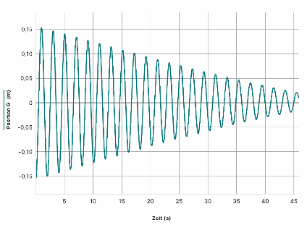
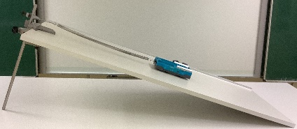
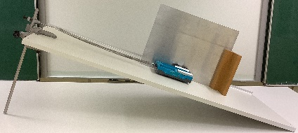
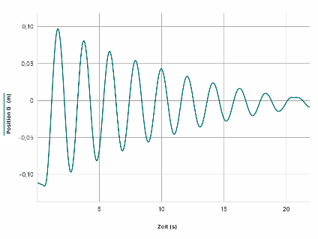
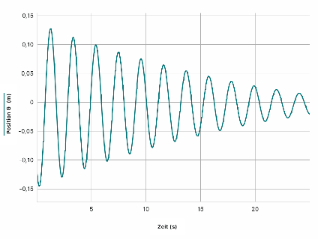
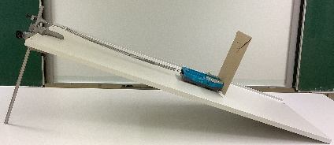
- Gedämpftes Federpendel auf der schiefen Ebene
Gedämpftes Federpendel auf der schiefen Ebene: Aufbau und Messwerte mit Rollreibung, Wirbelstrom und Luftwiderstand (hier: Vernier-Wagen an weicher Feder)
(C.-J. Pardall)
Nutzt man eine Fahrbahn als schiefe Ebene, gibt es nur noch einen Bewegungsfreiheitsgrad, sodass sich die experimentellen Probleme reduzieren. Die o.g. genannten Möglichkeiten zur Dämpfung lassen sich gut übertragen. Allerdings tritt immer die Rollreibung neben z.B. der Wirkung der Wirbelströme auf. Bei guter Lagerung des Wagens ist dieser Effekt aber vernachlässigbar. Für die Schülerinnen und Schüler ist der Aufbau aber weiter entfernt vom Alltag.
- Weitere Experimente
Wenn man ein Fadenpendel bifilar aufhängt, kann man einfach mit Büroklammern ein Stück Pappe an den Fäden befestigen und die abnehmende Amplitude auf einem Blatt Papier unterhalb des Pendelkörpers festhalten oder einen Ultraschallsensor nutzen (vgl. o.g. IQB-Beispielaufgaben „Dämpfung von Schwingungen bei Wolkenkratzern“).
Mit der schwingenden Wassersäule im U-Rohr kann man auf einfache Weise die abnehmende Amplitude aufnehmen, wenn man außen einen Papierstreifen befestigt. Es sei darauf hingewiesen, dass eine Herleitung der Differentialgleichung o.ä. an dieser Stelle nicht intendiert ist.
Mit dem Drehpendel nach Pohl bieten die Lehrmittelhersteller ein System an, das eine zuverlässige quantitative Untersuchung der gedämpften harmonischen Schwingung erlaubt. Durch die Wirbelstrombremse mit einem Elektromagneten lassen sich leicht unterschiedliche Dämpfungsgrade einstellen. Der Aufbau ist aber für Schülerinnen und Schüler weit von den sonst betrachteten linearen Schwingungsbewegungen und vom Alltag entfernt und hat zudem seinen Preis.
- Videoanalyse
Die Bewegung der Schaukel lässt sich wie viele andere Bewegungen durch Videoanalyse-Programme wie Tracker bzw. -Apps wie Viana bzw. Viana 2 (für iOS auf dem iPad) aufnehmen und analysieren. Tracker ist leistungsstärker und bietet mehr Möglichkeiten, ist deshalb aber eher für Demonstrationsversuche geeignet, während Viana für Schülerinnen und Schüler leichter zugänglich ist. Die Daten können bei den genannten Lösungen zur weiteren Bearbeitung im csv-Format exportiert werden.
- Möglichkeiten der digitaler Messwerterfassung
Da ein Ziel auch die mathematische Modellierung ist, ist bei quantitativen Experimenten eine digitale Messwerterfassung sinnvoll.
Für die direkte Bewegungsaufnahme gibt es folgende Möglichkeiten:
Mit einem Ultraschall- oder einem Laserbewegungssensor lässt sich die Bewegung direkt aufnehmen. Die einfachste Möglichkeit ist, den Sensor unterhalb des Pendelkörpers zu positionieren. (Vorsicht: Der Pendelkörper sollte nicht auf den Sensor fallen können!) Wenn man den Sensor oberhalb anbringt, kann man am unteren Ende der Feder einen kleinen Reflexionsstreifen anbringen, muss aber (noch mehr) auf eine rein vertikale Bewegung achten. Einfacher ist hier der Einsatz des Cassy-Bewegungsmesswandlers oder eines Drehbewegungssensors, an dem man den Faden leicht entlang laufen lässt. Sensor-Fahrbahnwagen (z.B. von Pasco, phywe oder Vernier) haben eingebaute Positionssensoren.
Prinzipiell kann die Bewegung auch durch Videoanalyse aufgenommen werden. Um die Vorteile einer automatisierten Datenerfassung nutzen zu können, ist erfahrungsgemäß ein sehr guter Kontrast zwischen Pendelkörper und Hintergrund notwendig.
  - Da bei einer harmonischen Schwingung Kraft und Beschleunigung proportional zur Auslenkung sind, kann man auch Kraft- und Beschleunigungssensoren zur Untersuchung der Bewegung nutzen. Experimentell besonders einfach einzusetzen sind hierbei Kraftsensoren an der Aufhängung. Zur Messung der Beschleunigung kann man auch die internen Sensoren von Smartphones oder Tablets benutzen, die man (bei entsprechend vorsichtigem Vorgehen) als Pendelkörper einsetzen kann, z.B. in dem man sie in einer Prospekthülle aufhängt. Zur Messwerterfassung bieten sich Apps wie phyphox oder MechanikZ an. Zum Einsatz von MechanikZ findet man genauere Hinweise unter https://spaichinger-schallpegelmesser.de/Experimente_MechanikZ.pdf (Folien 56-109). Die Lehrmittelfirmen bieten auch kabellose Beschleunigungssensoren an, die gegen Beschädigungen besser geschützt sind.

Simulation, Auswertung und Modellierung
- Simulation mit Geogebra-Anwendungen
Zur Ergänzung der Experimente bietet es sich an, einige Fälle z.B. mit Geogebra zu simulieren. Geeignete Anwendungen hat Dr. Markus Ziegler (Fachberater an der ZSL-Regionalstelle Freiburg) erstellt:
  - Gedämpfte Schwingung mit konstanter Reibungskraft
  - Gedämpfte Schwingung mit konstanter Reibungskraft: s-t-Schaubild
https://www.geogebra.org/m/p2g8ffet
  - Gedämpfte Schwingung mit konstanter Reibungskraft: E-s-Schaubild
https://www.geogebra.org/m/f5zqgtrd
  - Gedämpfte Schwingung mit konstanter Reibungskraft: E-t-Schaubild
https://www.geogebra.org/m/hymv4hfu
  - Gedämpfte Schwingung mit Reibungskraft proportional zur Geschwindigkeit
  - Gedämpfte Schwingung mit Reibungskraft proportional zu v: s-t-Schaubild
https://www.geogebra.org/m/ekmsjvwp
  - Gedämpfte Schwingung mit Reibungskraft proportional zu v: E-t-Schaubild:
https://www.geogebra.org/m/jg88nkwt
- Auswerten und Modellieren im Unterricht
Zur mathematischen Modellierung mit einer exponentiell abnehmenden Amplitude ist es sinnvoll, die Einhüllende anzupassen. Nur wenige Auswertungsprogramme erlauben dies (z.B. CassyLab). In Tabellenkalkulationen ist dies auch nur schwer möglich, wenn man nicht nur die Folge der abnehmenden Amplituden aufgenommen oder herausgefiltert hat.
Eine Alternative ist z.B. die kostenlose didaktische Modellbildungssoftware Newton-II, die an der Universität Würzburg entwickelt wurde (Info und Download). Die Messwerte können als „Vergleichswerte“ importiert oder in eine Tabelle kopiert werden. Eine „Vergleichsfunktion“ als Einhüllende genutzt werden. Zudem kann man das Programm natürlich (wie eigentlich vorgesehen) zur Modellierung durch Angabe der auf den Pendelkörper ausgeübten Kräfte genutzt werden. Beides erlaubt es, die verschiedenen Einflussfaktoren zu untersuchen und die Geeignetheit verschiedener Modelle zu diskutieren.
Häufig ist es ein sinnvolles Verfahren, aufgrund der ersten fünf bis sechs (relative großen) Amplituden eine Modellierung vorzunehmen und die weiteren Messwerte hiermit zu vergleichen.
- Bestimmen der Dämpfungskonstante $δ$ mit dem WTR
Aufgrund der derzeitigen Begrenztheit der hier relevanten zugelassenen Hilfsmittel (WTR, Formeldokument) ist eine Bestimmung des Exponenten bei der Abnahme der Amplitude $\hat{s}\left(t\right)={\hat{s}}_{0}∙e^{-δ∙t}$ im Rahmen einer Klausur unter Abiturbedingungen nur durch die direkte Untersuchung der Messwerte für die Amplituden möglich. Hierfür bieten sich bei allen eingeführten Rechnern (mindestens) drei Möglichkeiten:
1. Möglichkeit: Halblogarithmische Darstellung
Durch Logarithmieren kann man die exponentielle Abnahme der Amplitude linearisieren: $\hat{s}\left(t\right)={\hat{s}}_{0}∙e^{-δ∙t}⟹\ln\left(\hat{s}\left(t\right)\right)=-δ∙t+\ln\left({\hat{s}}_{0}\right)$
Man nutzt die Listenfunktion des WTR: In Liste 1 trägt man den Zeitpunkt der Messung der Amplitude ein (jeder (zweite) Umkehrpunkt) ein und in Liste 2 die zugehörigen Amplituden. In Liste 3 lässt man den natürlichen Logarithmus der Werte aus Liste 2 berechnen, d.h. $\ln\left(\hat{s}\left(t\right)\right)$.
Man erstellt nun ein $\ln\left(\hat{s}\left(n∙T\right)\right)$-$t$-Diagramm. Ist dies näherungsweise linear, ist die Modellierung sinnvoll. Die negative Steigung einer entsprechenden Ausgleichgeraden ist die Dämpfungskonstante $δ$.
Alternativ kann man eine lineare Regression mit dem WTR vornehmen. Dann muss man die berechneten mit den gemessenen Werten vergleichen, um zu beurteilen, ob es sich um eine sinnvolle Modellierung handelt.
2. Möglichkeit: Regression mit Exponentialfunktion
Ein WTR bietet üblicherweise eine Regression mit einer Exponentialfunktion der Form $a∙b^{x}$ an.
Man nutzt die Listenfunktion des WTR: In Liste 1 trägt man den Zeitpunkt der Messung der Amplitude ein (jeder (zweite) Umkehrpunkt) ein und in Liste 2 die zugehörigen Amplituden. Man führt die Regression mit der Exponentialfunktion durch und vergleicht die berechneten mit den gemessenen Werten, um zu beurteilen, ob es sich um eine sinnvolle Modellierung handelt.
Da die Regression nicht mit einer $e$-Funktion erfolgt, muss man die Dämpfungskonstante aus dem entsprechenden Parameter berechnen:
$a∙b^{x}={\hat{s}}_{0}∙e^{-δ∙t}⟹δ=-\ln\left(b\right)$
3. Möglichkeit: Quotientenbildung $\frac{{\hat{s}}_{n}}{{\hat{s}}_{n+1}}$
Wenn die Abnahme der Amplitude exponentiell erfolgt, ist der Quotient zweier aufeinanderfolgender Werte immer gleich, wenn der zeitliche Abstand zwischen den Werten immer gleich ist, z.B. jeweils eine Periodendauer:
$\frac{{\hat{s}}_{n}}{{\hat{s}}_{n+1}}=\frac{{\hat{s}}_{0}∙e^{-δ∙n∙T}}{{\hat{s}}_{0}∙e^{-δ∙\left(n+1\right)∙T}}=\frac{1}{e^{-δ∙T}}=e^{δ∙T}$
Wenn $\frac{{\hat{s}}_{n}}{{\hat{s}}_{n+1}}$ für alle $n$ näherungsweise konstant ist, handelt es sich um eine sinnvolle Modellierung. Eine sinnvolle Unterstützung durch den WTR ist man dieser Stelle leider nicht möglich.
Um die Dämpfungskonstante $δ$ zu bestimmen, muss man den Mittelwert $\overline{\frac{{\hat{s}}_{n}}{{\hat{s}}_{n+1}}}$ aller Quotienten bilden und die obige Gleichung logarithmieren:
$δ=\frac{\ln\left(\overline{\frac{{\hat{s}}_{n}}{{\hat{s}}_{n+1}}}\right)}{T}$

Aufgrund des derzeitigen Mathematik-Bildungsplans ist nicht damit zu rechnen, dass die Schülerinnen und Schüler die notwendigen WTR-Kenntnisse (insbesondere bei der Regression) aus dem Mathematik-Unterricht mitbringen. Da das Arbeiten mit Listen und auch die Regression (zumindest linear) für das Auswerten von Messungen sinnvoll ist, sollte man hier etwas Zeit investieren.
Da die Tastenkombinationen der zugelassenen WTR-Modelle unterschiedlich sind, wurde hier im Sinne der allgemeinen Verwendbarkeit auf eine genauere Anweisung verzichtet.

Strukturierung des Lernprozesses
1. Stunde
Die Einstiegspräsentation „Gedämpfte Schwingung“ leitet vom Einstiegskontext der ausklingenden Klaviersaite mit Hilfe der Modellierung mit Newton-II bis zur Beschreibung der abnehmenden Amplitude durch eine Exponentialfunktion. Für Newton-II gibt es die entsprechende Datei für das oben beschriebene Kraftmesser-Pendel. Die Messwerte stammen aus einer entsprechenden Videoanalyse.
2./3. Stunde
Die Schülerinnen und Schüler nehmen anhand des AB „Praktikum: Gedämpfte Schwingung“ eine Messreihe mit einer digital (Videoanalyse oder geeignete Sensoren) auf. Es bietet sich an, arbeitsteilig verschiedene Systeme zu betrachten. Viele der oben aufgeführten Möglichkeiten sind hierfür geeignet. Wenn es möglich ist, sollten einerseits eine Messung mit vernachlässigbarer Dämpfung durchgeführt werden, andererseits Messungen mit verschiedenen Dämpfungen durchgeführt werden. Da hier die Voraussetzungen an den Schulen sehr verschieden sind, ist das AB an dieser Stelle nicht näher ausgeführt.
Bei der Auswertung wird für die Bestimmung der Dämpfungskonstante $δ$ der WTR eingesetzt, damit dieses erlernt werden kann. Ergänzend kann man hier die Schülerinnen und Schüler auch selbst mit Newton-II arbeiten lassen.

Erzwungene Schwingung (3 h)

Materialien
- AB „Wie stößt man eine Schaukel richtig an?“ (3115_ab_erwungene_schaukel)
- Praktikum: „Erzwungene Schwingung“ (3116_praktikum_resonanz_pendel)
- Stummes Video „Erzwungene Schwingung“ (3117_erzwungene_schwingung.mp4)

Kontexte
Als einfacher Kontext bietet sich hier das Anschubsen beim Schaukeln an (s.o.). Mit dem Fadenpendel-Experiment kann man hier gut anknüpfen. Das „Aufschaukeln“ durch Körperbewegung erlaubt auch das Thematisieren der Rückkopplung. Vertiefend lässt sich dies beim Verlagern des Schwerpunkts wie z.B. bei der Schiffsschaukel für die Lernenden durch eine Energiebetrachtung verstehen. Bei der üblichen Bewegung von Beinen und Oberkörper beim Schaukeln im Sitzen muss man auf die Drehimpulserhaltung zurückgreifen, sodass dies für den Unterricht weniger geeignet ist.
Resonanzkatastrophen sind für die Schülerinnen und Schüler ein faszinierender Kontext. Da hierbei zum einen ein Prozess im Einschwingvorgang betrachtet wird und zum anderen Rückkopplungsprozesse notwendig sind, muss man bei der Strukturierung des Lernprozesses sorgfältig vorgehen, um die Lernenden nicht zu überfordern, wenn man dies zum Einstieg wählt. Etwas leichter ist hier z.B. die Leitfrage „Kann man Weingläser zersingen?“, da hier der Rückkopplungsprozess getrennt behandelt werden kann.
Beim Vermeiden von Resonanzkatastrophen kann man anhand von Schwingungstilgern den Zusammenhang zwischen Erreger- und Eigenfrequenz vertiefen und zudem Energiebetrachtungen einüben.
Weitere Kontexte weisen über die rein mechanische Betrachtung hinaus:
Ein elektrodynamischer Lautsprecher ist ein schwingungsfähiges mechanisches System, das eine unerwünschte Resonanzfrequenz besitzt, die man durch Messung der Impedanz bei verschiedenen Frequenzen leicht bestimmen kann (vgl. C.-J. Pardall: Lautsprecher - mehr als nur Schallerzeuger. Praxis der Naturwissenschaften 54 (2005) 6, 18-22). Besonders geeignet sind hierfür Basslautsprecher, die nicht in einer Box verbaut sind.
Die Magnetresonanztomographie beruht auf der Resonanz des Kernspins in äußeren Magnetfeldern. Hierfür gibt es mechanische Modellexperimente (s.u.).
Bei elektromagnetischen Schwingungen spielt die Resonanz in verschiedenen Kontexten eine wichtige Rolle, z.B. beim kabellosen Laden oder bei der RFID-Technologie.

Experimente
- Fadenpendel oder Federpendel mit Metronom
Ein „Sekundenpendel“, das an der Aufhängung mit der Hand periodisch hin und her bewegt wird, zeigt die wesentlichen Aspekte einer erzwungenen Schwingung in einem Freihandexperiment. Die Periodendauer der Bewegung lässt sich durch ein Metronom oder eine Metronom-App steuern (vgl. Arbeitsblatt).
- Tischtennisball-Pendel
Eine offenere Variante ist ein Fadenpendel mit einem Tischtennisball als Pendelkörper. Dieses wird vor eine Wand o.ä. gehängt, sodass es durch einfaches Anpusten nicht möglich ist, dass der Ball die Wand berührt. Ein möglicher Arbeitsauftrag wäre:
Sorgen Sie dafür, dass der Ball gegen die Wand prallt, ohne den Versuchaufbau zu berühren oder zu verändern. Dokumentieren Sie Ihre Lösung.
- 50-g-Kraftmesser-Pendel mit Experimentiermotor
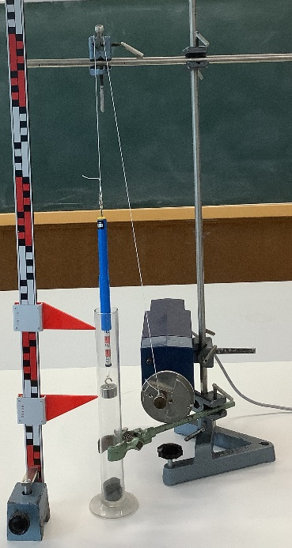
Das oben geschilderte 50-g-Kraftmesser-Pendel lässt sich mit einem Experimentiermotor mit Exzenter (z.B. von Phywe), einem Messzylinder und Stativmaterial zu einem übersichtlichen Aufbau für erzwungene Schwingungen ergänzen. Hiermit kann man auch eine Resonanzkurve aufnehmen, die Phasenlage untersuchen und die Einschwingphase betrachten. Der untere Rand der Hüller des Kraftmessers zeigt die erzwungene Schwingung, sodass man die Bewegung des Massestücks gut mit ihr vergleichen kann.
Aufbau zur erzwungenen Schwingung (C.-J. Pardall)
Bei der Durchführung ist es empfehlenswert, bei kleinen Frequenzen zu beginnen und dann direkt zu Frequenzen oberhalb der Resonanzfrequenz zu wechseln. In der Nähe der Resonanzfrequenz springt das Massestück üblicherweise vom Haken des Kraftmessers, d.h. es gibt eine Art Resonanzkatastrophe. Zum Schutz des Messzylinders sollte man im Inneren des Messzylinders unten ein Stück Schaumstoff o.ä. befestigen.
Danke an Sven Lübeck für den Hinweis auf diesen Aufbau!
- Modellexperiment zur Magnetresonanztomographie
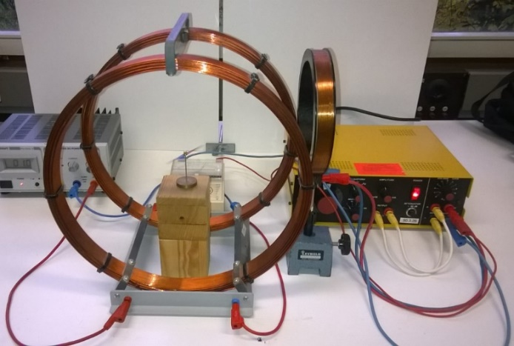
Beim Modellexperiment zur Magnetresonanztomographie (vgl. https://www.physikalische-schulexperimente.de/physo/Modellversuch_zur_Magnetresonanztomographie (05.01.23)) ist die Aufnahme eines Signals des schwingenden Magneten im Magnetfeld schwierig, aber die Abhängigkeit der Resonanzfrequenz einer schwingenden Magnetnadel von der magnetischen Flussdichte gut zu realisieren (s. Foto): Das äußere Magnetfeld wird durch ein Helmholtzspulenpaar realisiert. Eine weitere Spule wird mit einem Frequenzgenerator dazu genutzt, die Magnetnadel zu einer Schwingung anzuregen. Die Resonanzfrequenz ist üblicherweise in der Größenordnung 1 Hz.
Modellexperiment Magnetresonanztomographie
(C.-J. Pardall)
- Weitere Experimente
Die Lehrmittelfirmen bieten neben dem Drehpendel nach Pohl teilweise noch spezielle Geräte für erzwungene Schwingungen an, die meist als vertikale Federpendel ausgeführt sind.
Bei selbst erstellten Aufbauten muss man insbesondere in der Nähe der Resonanzfrequenz dafür sorgen, dass es durch die große Amplitude zu keinen Schäden kommt. Hierbei bietet die App Phyphox auch schon das vorgefertigte Experiment „Beschleunigungs-Spektrum“ an (vgl. https://phyphox.org/de/news-de/experiment-federpendel/ (05.01.23))
Bei Weingläsern kann man die Schwingung durch eine Frequenzgenerator-App (z.B. Spaichinger Schallanalysator) anregen und den Schallpegel direkt nach dem Abschalten durch eine Schallpegelmesser-App (z.B. Phyphox) bestimmen. In der Nähe der Resonanzfrequenz lässt sich so eine Resonanzkurve erstellen (vgl. P. Vogt, L. Kasper: Aufnahme einer Resonanzkurve mit Smartphones und Weingläsern. Unterricht Physik 188 (2022), 49). Das Thema eignet sich z.B. für eine GFS.
- Simulation mit Geogebra-Anwendungen
Zur Ergänzung der Experimente bietet es sich an, Simulationen z.B. mit Geogebra einzusetzen. Geeignete Anwendungen hat Dr. Markus Ziegler (Fachberater an der ZSL-Regionalstelle Freiburg) erstellt:
- Erzwungene mechanische Schwingungen mit Reibungskraft proportional zu v:
  - Erzwungene Schwingung: s-t-Schaubild
https://www.geogebra.org/m/x4uavxdw
  - Erzwungene Schwingung: Amplitude-Frequenz-Schaubild
https://www.geogebra.org/m/fvxkyvtb
  - Erzwungene Schwingung: Phasenverschiebung-Frequenz-Schaubild
https://www.geogebra.org/m/kszvdtjt

Strukturierung des Lernprozesses (Konzeptbildung)
- Stunde:
Mit dem AB „Wie stößt man eine Schaukel richtig an?“ (mindestens Aufgabe 1 und 2) als vorbereitende Hausaufgabe macht man den Schülerinnen und Schülern das eigene Vorwissen bewusst. Daran schließt sich das Praktikum „Erzwungene Schwingung“ direkt an, das sich auch als Heimexperiment eignet und wenn gewünscht ohne den Kontext funktioniert. AB und Praktikum dienen gleichzeitig als Prototyp für das Konzept einer erzwungenen Schwingung.

- Stunde
Durch die Besprechung von AB bzw. Praktikum werden die wesentlichen Aspekte des neuen Konzepts dargestellt: Eigenfrequenz, Erregerfrequenz, Übereinstimmen von Kraft- und Bewegungsrichtung als Voraussetzung für die Energieübertragung, Resonanz und Energieübertragung.
Mit dem Experiment „50-g-Kraftmesser-Pendel mit Experimentiermotor“ o.ä. geht man mit dem neuen Konzept aktiv um. Vor der Durchführung des Experiments bietet sich eine Hypothesenbildung an, die gleichzeitig als formatives Feedback dient: Die Lernenden erstellen in einem think-pair-share ein Amplitude-Frequenz-Diagramm.
- Stunde
Mit der Beschäftigung mit einer Resonanzkatastrophe wird das Konzept auf einen neuen Kontext angewendet.
Als vorbereitende Hausaufgabe führen die Schülerinnen und Schüler eine Recherche zu einem Beispiel für eine Resonanzkatstrophe durch (z.B. Millenium-Bridge, Tacoma-Bridge, Weinglas, Bodenresonanz beim Hubschrauber).
Anhand eines Beispiels wird das Prinzip der Rückkopplung erarbeitet. Zudem wird der Bogen zurück zum Anstoßen bei der Schaukel geschlagen. In diesem Zusammenhang kann man auf die Aufgabe von Schwingungstilgern eingehen, z.B. beim Taipeh 101 (vgl. IQB-Beispielaufgabe Dämpfung von Schwingungen bei Wolkenkratzern).

vgl. fachlicher Hintergrund

